Добровільна акція для діток із ДЦП :
«Миколай-це я»

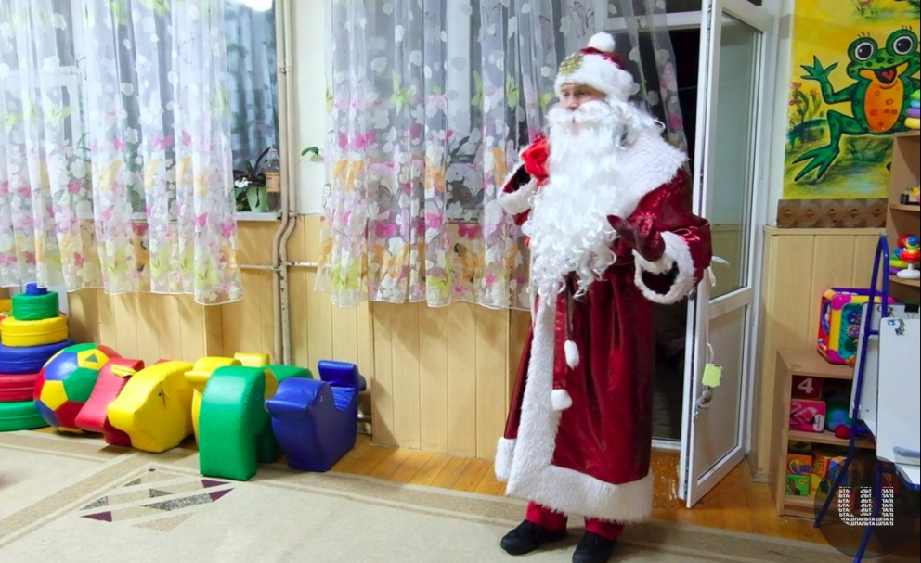
Наближається чудове зимове свято, яке з нетерпінням чекають усі діти - свято Святителя Миколая Чудотворця. Святий Миколай вважається покровителем моряків, торговців, лучників, дітей та студентів. До цього свята всі діти сподіваються отримати подарунки. Напередодні вони пишуть листи до Миколая зі своїми побажаннями і проханнями.
У цей нелегкий для України час ми повинні як ніколи бути згуртованими і підтримувати один одного… Насамперед, наших дітей - майбутнє України.

20 грудня Святий Миколай запрошує малечу до себе в гості. Даний захід проходить в смт.Чаплинці в рамках проекту «У гостях у Святого Миколая», який організувала Малімон Анастасія Миколаївна спільно з управлінням у справах сім’ї, дітей та молоді Чаплинської сільської ради.
До Святого Миколая були запрошені діти з ДЦП. Програма наповнена іграми, піснями, конкурсами, хороводами, яскравими і творчими номерами, після яких всі діти отримали довгоочікувані солодкі подарунки.
День Святого Миколая – одне з найбажаніших дитячих свят. За кілька днів діти зазвичай пишуть святому листи з побажаннями та очікують подарунки.
Немає в світі малюка, який в очікуванні на довгожданий вечір не мріяв би про щось особливе. Хіба можливо описати ту щиру радість, коли дитина розгортає гарно запакований подарунок?

